**Warszawa 13.06.24**

**Informacja prasowa**

**Krem z ceramidami na noc do twarzy i pod oczy – absolutne nawilżenie**

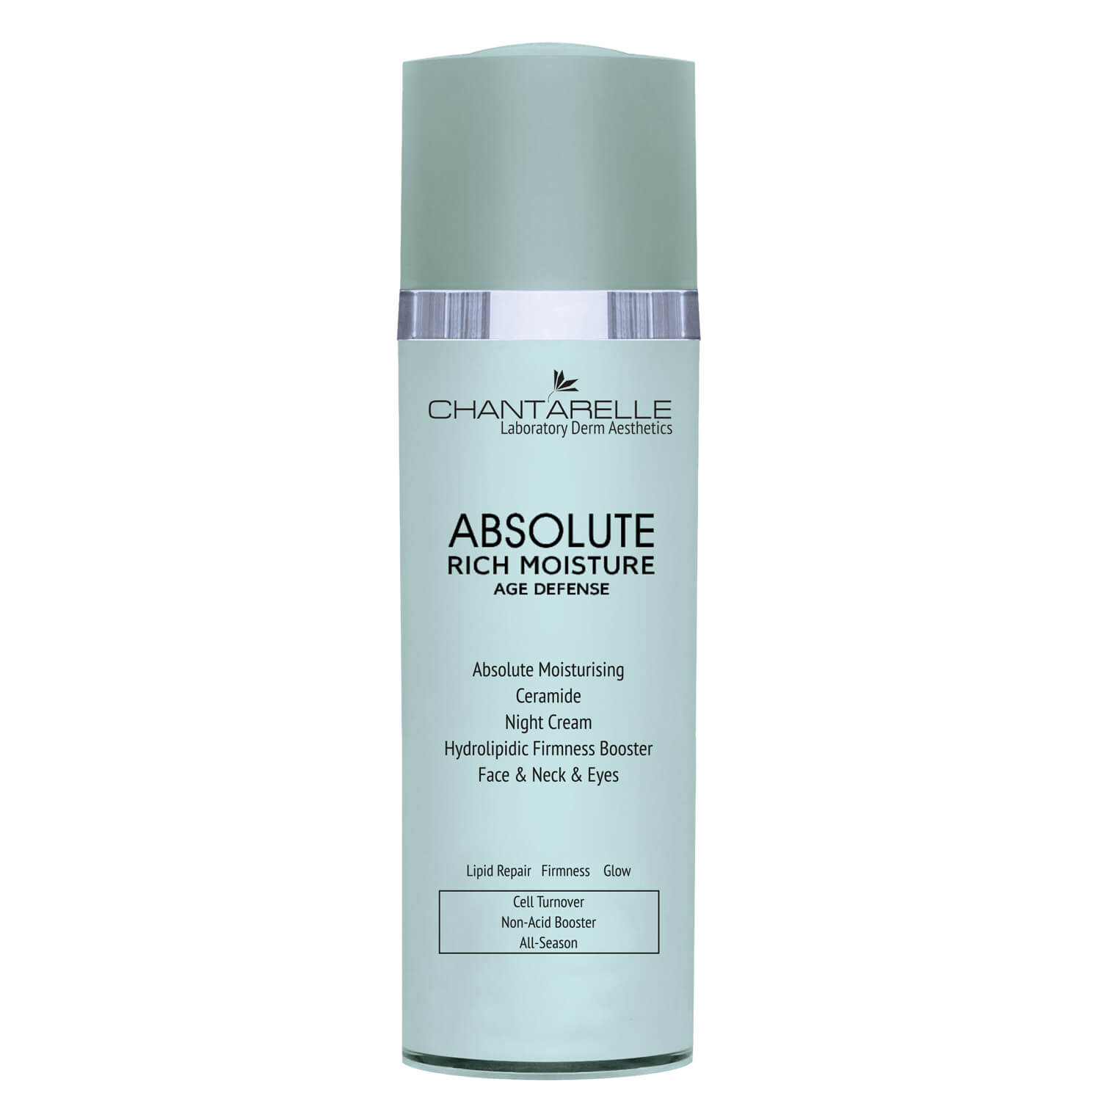

**Cena:** 295,00zł; **Pojemność:** 50ml

**Krem z ceramidami na noc o intensywnym działaniu nawilżającym, ujędrniającym i odmładzającym. Odbudowuje barierę ochronną skóry – płaszcz hydro-lipidowy i warstwę rogową naskórka, chroni przed utratą wilgoci (TEWL), działa antyoksydacyjnie i ochronnie wobec czynników zewnętrznych.**

**Opis:** Odbudowuje barierę ochronną skóry – płaszcz hydro-lipidowy i warstwę rogową naskórka, chroni przed utratą wilgoci (TEWL), działa antyoksydacyjnie i ochronnie wobec czynników zewnętrznych. Daje komfort świeżego zdrowego wyglądu skóry, z jednolitą teksturą o wyrównanym kolorycie. Krem zawiera unikalny zaawansowany kompleks ceramidów – glikosfingolipidów i glikolipidów, bogatych w naturalne antyoksydanty i niezbędne nienasycone kwasy tłuszczowe, które chronią skórę właściwą przed utratą elastyczności i sprężystości oraz przywracają równowagę pomiędzy proteinazami, a ich inhibitorami (TIMP). W formule aktywnej jest kompleks nawilżający z lipidami, polisacharydami i humektantami naśladującymi NMF. Wśród składników kremu wykorzystano także kompleks amylopektyny z ryżu i algą koralową stymulujący produkcję ceramidów oraz peelingujący peptyd wzmacniający prawidłowe złuszczanie naskórka. Funkcję nawilżania silnie wspierają także kwas hialuronowy i wybrane ekstrakty roślinne. Krem przeznaczony jest dla każdego typu skóry suchej, bardzo suchej, odwodnionej, dojrzałej.

**Zalecenia i wskazania**

* bardzo sucha skóra
* szorstka, napięta, matowa skóra
* wrażliwa skóra
* dojrzała skóra
* po zabiegach złuszczających

**Efekty działania**

* poprawia właściwości barierowe skóry
* intensywnie nawilża skórę
* chroni przed czynnikami zewnętrznymi i promieniowaniem UV
* zapobiega powstawaniu zmarszczek
* łagodzi podrażnienia
* przyspiesza proces gojenia się skóry

**Najważniejsze składniki aktywne**

**✓ Ceramosides™** HP to biomimetyczny kompleks ceramidów – glikosfingolipidów i glikolipidów o działaniu nawilżającym, ujędrniającym i odmładzającym. Bogaty jest w naturalne antyoksydanty i niezbędne kwasy tłuszczowe – zawiera 77% kwasów Omega 3,6,9. Roślinne ceramidy identyczne z naturalnymi, wzmacniają ochronną warstwę skóry i odbudowują barierę lipidową. Chronią skórę przed utratą wilgoci (TEWL) i szkodliwymi czynnikami zewnętrznymi. Dzięki unikalnej budowie kompleksu wzmacnia on napięcie, elastyczność i jędrność skóry – poprzez zwiększenie syntezy TIMP-1 inhibitorów kolagenezy oraz blokowanie aktywności elastazy.

**✓ Hydrafence™** – intensywnie nawilżający kompleks z amylopektynya z ryżu (z odmiany Oryza sativa var.glutinosa) i algi koralowej (Lithothamnion calcareum). Zwiększa szczelność bariery naskórkowej i daje efekt natychmiastowego i długotrwałego nawilżenia. Stymuluje zdolność produkowania własnych ceramidów dla wzmocnienia bariery ochronnej. Wzmacnia odporność skóry, chroni ją przed szkodliwym działaniem czynników zewnętrznych i przyspiesza jej regenerację po podrażnieniach.

**✓ Trimoist™** **KMF** to biomimetyczny intensywnie nawilżający kompleks trzech składników aktywnych niezbędnych dla sprawnego działania systemu nawodnienia skóry. Daje efekt 24h – natychmiastowy i długotrwały, potwierdzony badaniami. Zawiera lipidy lamelarne wzmacniające barierę ochronną skóry, filmotwórcze polisacharydy chroniące przed utratą wody (TEWL) oraz humektanty naśladujące Naturalny Czynnik Nawilżający (NMF). Kompleks wzbogacony został również o peptyd – karnozynę o działaniu przeciwstarzeniowym przeciw skutkom glikacji białek.

**✓ Perfection Peel Peptide** – biomimetyczny tripeptyd, zamknięty w liposomach, przyspiesza i reaktywuje naturalny proces złuszczania i odnowy komórkowej. Intensywnie nawilża, poprawia strukturę skóry i zmniejsza głębokość zmarszczek.

**✓ Kwas hialuronowy wielkocząsteczkowy** (1MDa) – tworzy film ochronny, zwiększa rezerwy nawilżenia, zmniejsza przeznaskórkową utratę wody (TEWL). Chroni skórę przed wysuszeniem i niekorzystnym wpływem czynników zewnętrznych. Daje natychmiastowe poczucie właściwego napięcia i sprężystości skóry.

✓ Formuła aktywna bogata jest też w cenne ekstrakty roślinne o działaniu nawilżającym, odświeżającym i łagodzącym. Są to **ekstrakty z arniki górskiej, ogórka, bluszczu, malwy, lipy, czarnego bzu i parietarii lekarskiej.** Wśród składników także składniki łagodzące i odmładzające: **masło Shea i witamina E.**

**Więcej informacji znajdziesz na:**

<https://chantarelle.pl/sklep/krem-z-ceramidami-na-noc-do-twarzy-i-pod-oczy-absolutne-nawilzenie-d/>